


ДОНОРЫ – это люди особого душевного склада, благородства, широты интеллекта, пример подлинного человеколюбия.

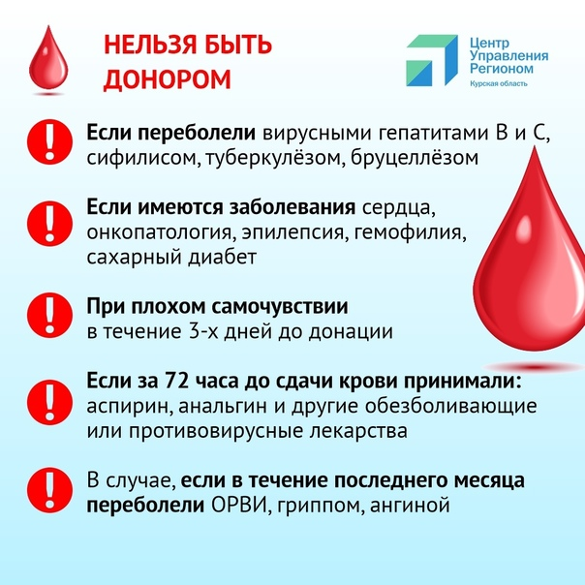
ЭТО НЕ ПРОСТО КРОВЬ - ЭТО ЖИЗНЬ!

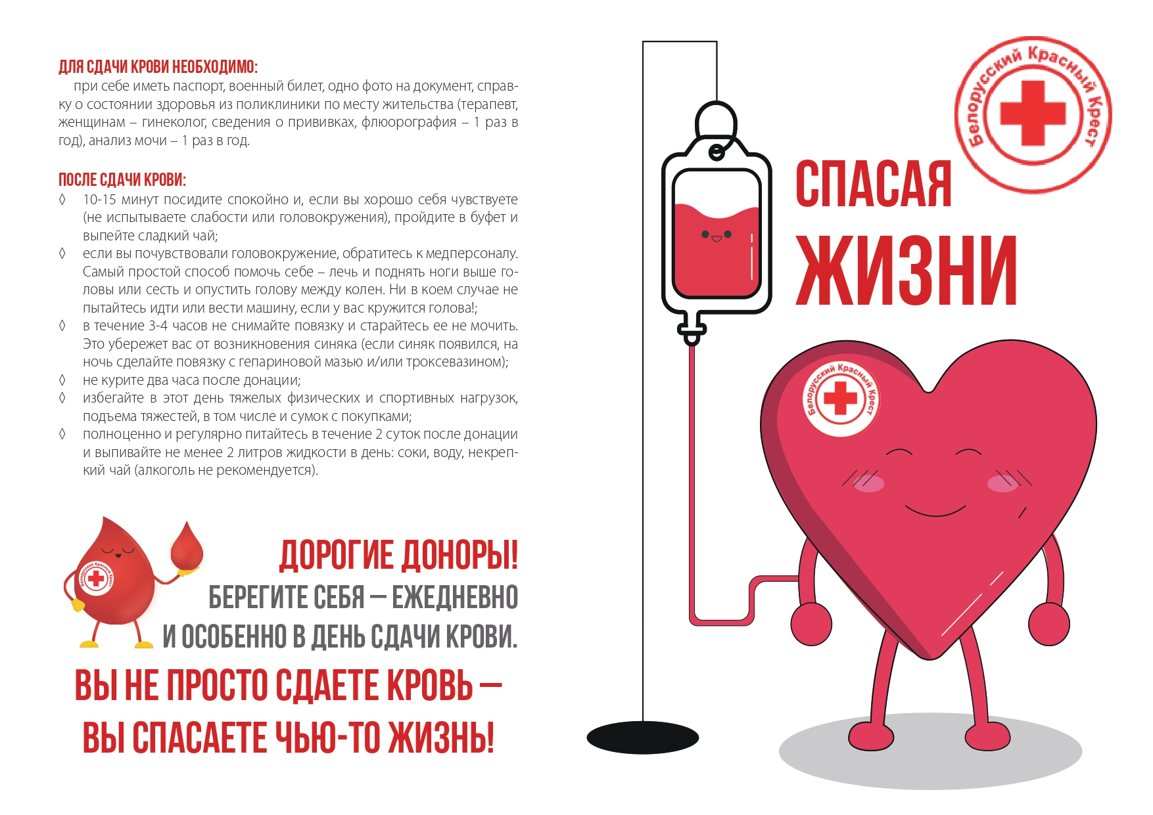

Республиканский центр
общественного здоровья
и медицинской профилактики МЗ ЧР

